Проверочная работа
по ГЕОГРАФИИ
7 КЛАСС

Дата: __________
Вариант №: ___
Выполнена: ФИО_________________________________
Инструкция по выполнению работы
На выполнение работы по географии даётся 45 минут. Работа включает в себя
8 заданий.
Ответы на задания запишите в поля ответов в тексте работы. В случае записи неверного ответа зачеркните его и запишите рядом новый.
При вычислениях разрешается использовать непрограммируемый калькулятор. Для выполнения задания 2 Вам потребуется карандаш.
При выполнении работы не разрешается пользоваться учебником, рабочими тетрадями, атласом и другим справочным материалом.
При необходимости можно пользоваться черновиком. Записи в черновике проверяться и оцениваться не будут.
Советуем выполнять задания в том порядке, в котором они даны. В целях экономии времени пропускайте задание, которое не удаётся выполнить сразу, и переходите к следующему. Если после выполнения всей работы у Вас останется время, то Вы сможете вернуться к пропущенным заданиям.
Желаем успеха!
___________________________________________________________________________
Заполняется учителем, экспертом или техническим специалистом
Обратите внимание: в случае, если какие-либо задания не могли быть выполнены целым классом по причинам, связанным с отсутствием соответствующей темы в реализуемой школой образовательной программе, в форме сбора результатов ВПР всем обучающимся класса за данное задание вместо балла выставляется значение «Тема не пройдена». В соответствующие ячейки таблицы заполняется н/п.
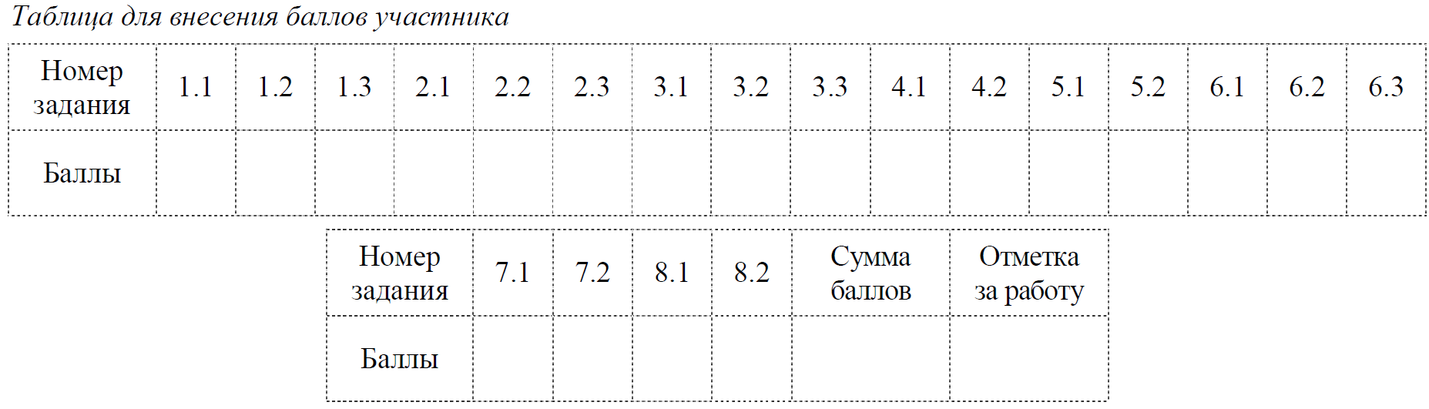

1-3

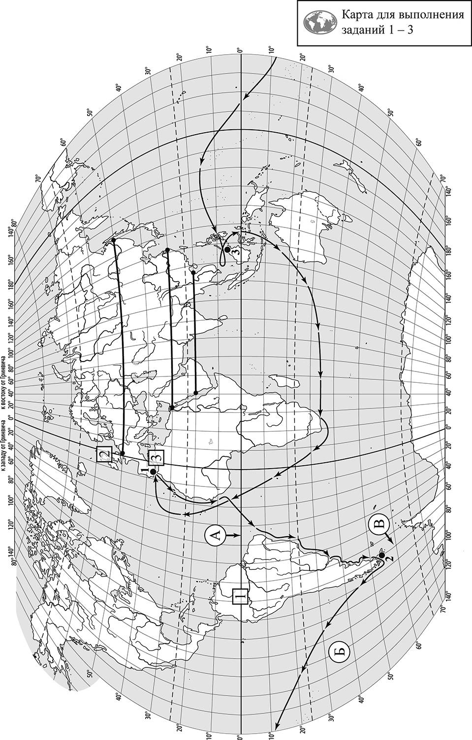

Задания 1–3 выполняются с использованием карты мира, приведённой
на странице 2.
На карте мира, приведённой на странице 2, изображён маршрут экспедиции одного из
путешественников, портреты которых представлены ниже. Рассмотрите карту и портреты путешественников и выполните задания.
1.1. Маршрут экспедиции кого из путешественников изображён на карте?
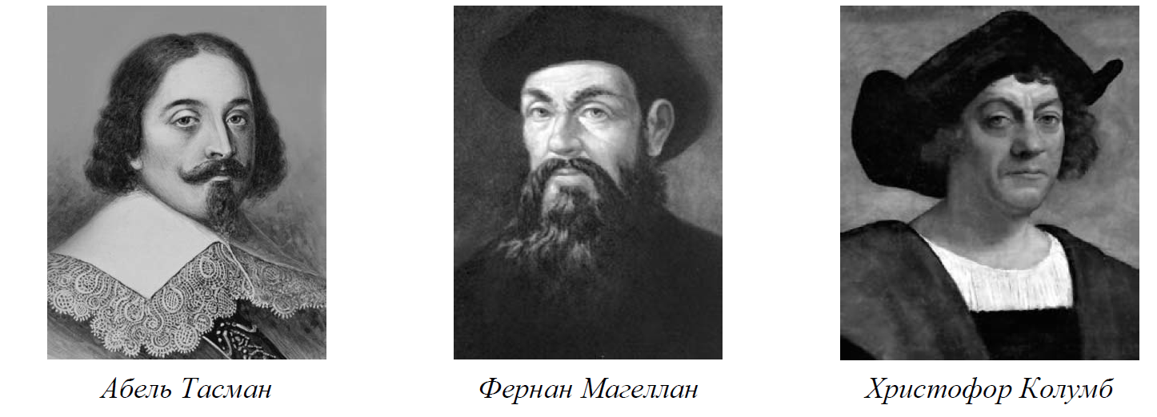Ответ. ____________________________
Подпишите на карте название материка, который эта экспедиция обогнула с юга, пройдя через узкий пролив между южной оконечностью материка и островами.

1.2. На карте буквами обозначены объекты, определяющие географическое положение
материка, который эта экспедиция обогнула с юга, пройдя через узкий пролив между южной оконечностью материка и островами. Выберите из приведённого списка и запишите в таблицу названия этих объектов.
Тихий океан, Мозамбикский пролив, экватор,
Северный тропик, пролив Дрейка, Индийский океан.

А | Б | В

1.3. По линии маршрута экспедиции отмечены точки, расположенные на территории
крупных географических объектов. Определите и запишите в ответе географические
координаты точки 2.
Ответ. ____________________________
На территории какого географического объекта расположена точка 2? Запишите в ответе его название.
Ответ. ____________________________

2. На уроке географии Лариса построила профиль рельефа Евразии, представленный на рисунке 1. Используя рисунок и карту мира, приведённую на странице 2, выполните задания.
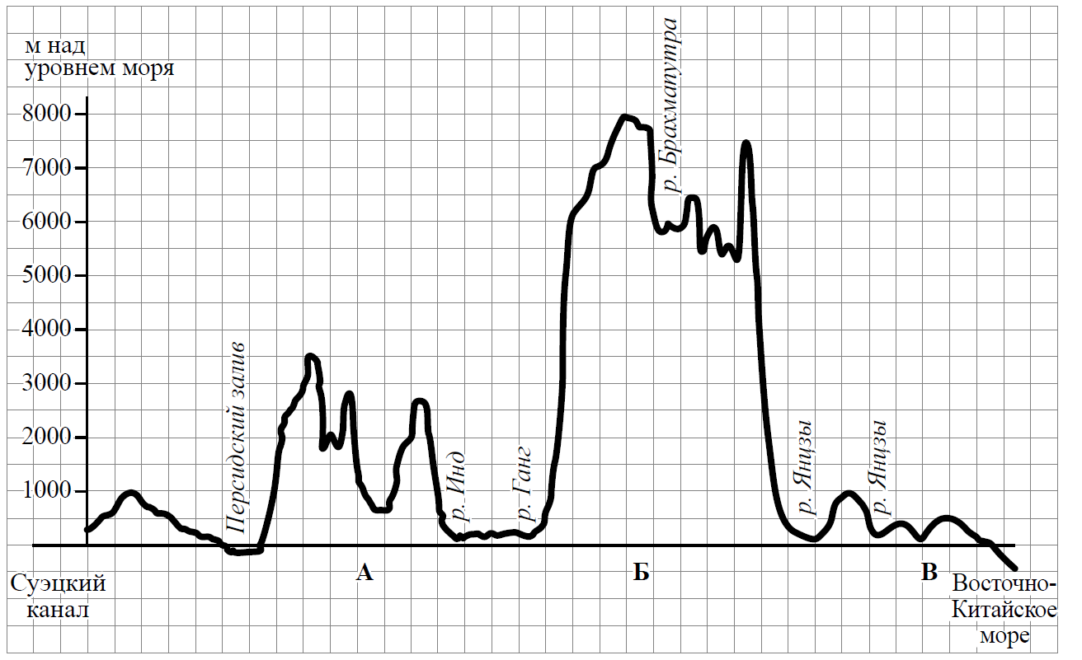Рисунок 1
2.1. По какому из отрезков, проведённых на карте вдоль трёх параллелей, пересекающих материк Евразия, построен профиль рельефа, представленный на рисунке 1? Укажите в ответе значение параллели.
Ответ. _________________________________
Определите по карте протяжённость материка Евразия в градусах по указанной Вами
параллели.
Ответ. ________________ °.
Рассчитайте протяжённость материка Евразия по указанной Вами параллели в километрах с помощью приведённой ниже таблицы. (Для расчёта воспользуйтесь калькулятором.)
Ответ. ________________ км.

2.2. Какой крупной форме рельефа соответствует участок профиля, обозначенный на
рисунке 1 буквой Б?
1) горы Памир
2) Алтайские горы
3) горы Гималаи
4) горы Альпы
Ответ. _____
Определите наибольшую абсолютную высоту территории, через которую проходит профиль на этом участке.
Ответ. ________________ м.

2.3. На рисунке 2 представлены значки, которыми обозначаются месторождения полезных ископаемых на географических картах.
Рисунок 2
Внесите в таблицу значки, обозначающие месторождения полезных ископаемых, которые добывают на территории, обозначенной на профиле буквой Б.
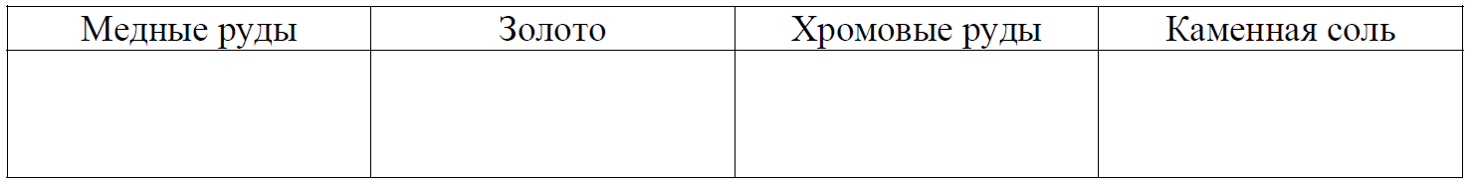

3. Рассмотрите рисунки с изображением климатограмм, построенных по данным
метеонаблюдений в разных частях Земли, и выполните задания.
3.1. На карте мира территории, для которых построены изображённые на рисунках
климатограммы, показаны квадратами с соответствующими номерами климатограмм.
Определите, какому климатическому поясу соответствует каждая климатограмма.
Подпишите названия климатических поясов под соответствующими климатограммами.
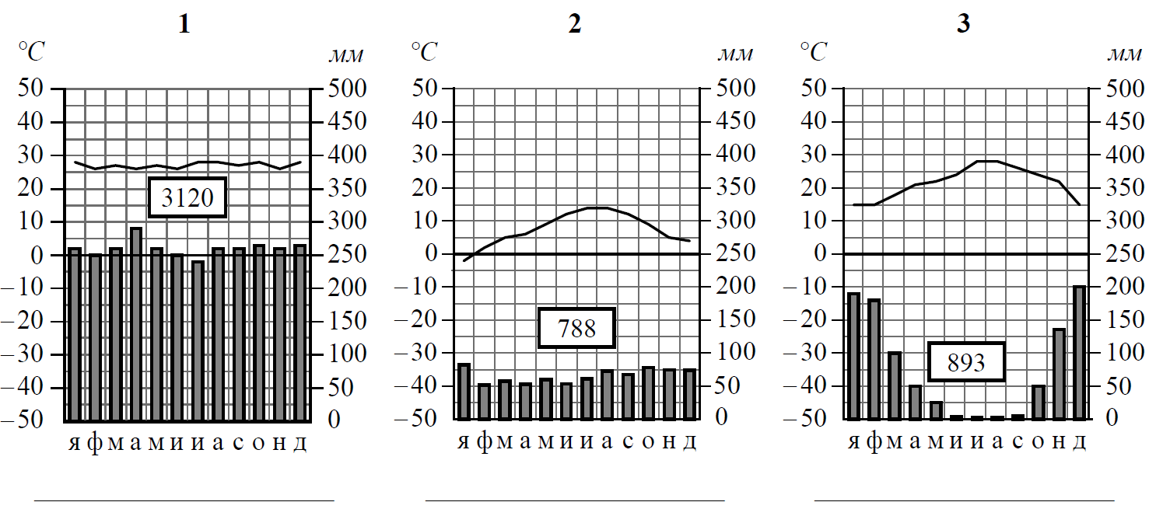
3.2. Какой природной зоне мира соответствуют приведённые ниже характеристики?
Укажите в ответе название этой природной зоны.
1) Занимает прибрежные территории вдоль морей и океанов на всех материках, кроме
Антарктиды.
2) Наиболее типичны пробковый и каменный дуб, кипарис, туя, лавр.
3) На плодородных коричневых почвах выращивают субтропические культуры: оливы,
цитрусовые, виноград.
4) Среди представителей животного мира много пресмыкающихся, насекомых и птиц.
5) Из-за высокой хозяйственной освоенности естественная растительность и дикие
животные сохранились только в предгорьях и на охраняемых территориях.
Ответ. ________________________________
Выберите климатограмму, соответствующую климатическим особенностям указанной Вами природной зоны. Запишите в ответе её номер.
Ответ. ____
3.3. По выбранной климатограмме заполните таблицу климатических показателей для
указанной Вами природной зоны.
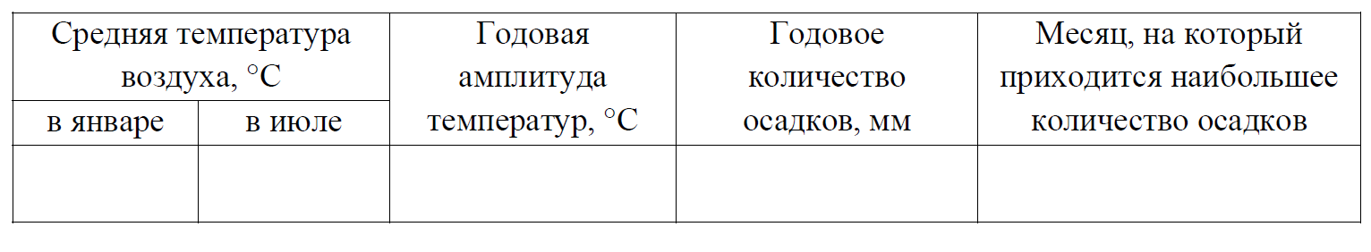

4

Рассмотрите схему природного процесса и выполните задания.
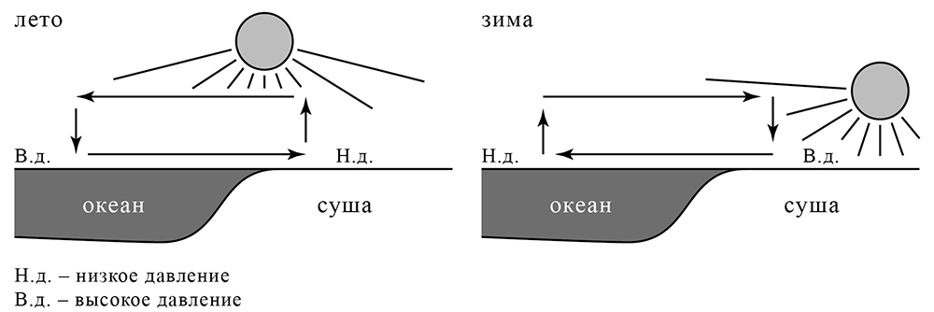
4.1. Какой природный процесс отображён на схеме?
Ответ. ________________________________

4.2. Установите последовательность этапов указанного Вами природного процесса в летний период. Запишите в ответе порядковые номераэтапов.
ЭТАПЫ:
1) Подъём тёплого воздуха обеспечивает формирование над сушей области пониженного давления.
2) Воздух перемещается из области высокого давления в область низкого давления –
с океана в сторону суши.
3) Летом суша прогревается сильнее, чем поверхность океана, и лёгкий тёплый воздух
поднимается вверх.
4) Нагревание воздуха над океаном происходит медленнее, чем над сушей, и над
поверхностью океана скапливается тяжёлый холодный воздух.
5) Тяжёлый холодный воздух формирует над океаном область повышенного давления.
Ответ. _______

5

5.1. Установите соответствие между материками и их географическими особенностями.
Материки
А – Южная Америка
Б – Африка
Географические особенности
1) По территории материка протекает самая полноводная река мира.
2) На территории материка расположена крупнейшая тропическая пустыня мира.
3) Восточная часть материка – это современная рифтовая зона с глыбовыми горами и
глубокими впадинами.
4) Горы протягиваются по всей западной части территории материка, образуя самую
длинную горную цепь в мире.
5) На западе берега материка омывают воды одного из самых больших заливов мира.
6) В горах материка расположены самые высокогорные в мире города, селения и
обрабатываемые поля.
Запишите в таблицу выбранные цифры под буквами, которыми обозначены материки.
Ответ.
Материк | А | Б
Географические особенности

5.2. Заполните блок-схему: для этого по указанным на схеме названиям географических объектов, определите и запишите название одного из двух материков, указанных в задании 5.1, а затем выберите из списка названия других географических объектов, расположенных на территории этого материка, запишите их в соответствующие ячейки на схеме и заполните оставшиеся пустые ячейки.
Кавказ, Конго, Средиземное, Колорадо, Муррей, Атлас, Амур, Альпы, Чёрное, Карибское, Аппалачи, Замбези.
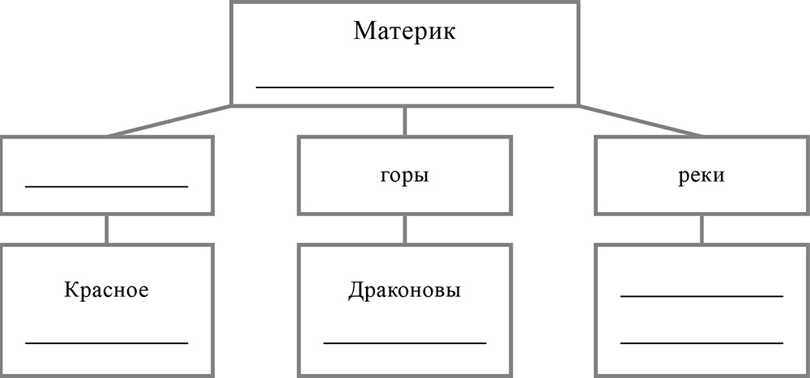

6

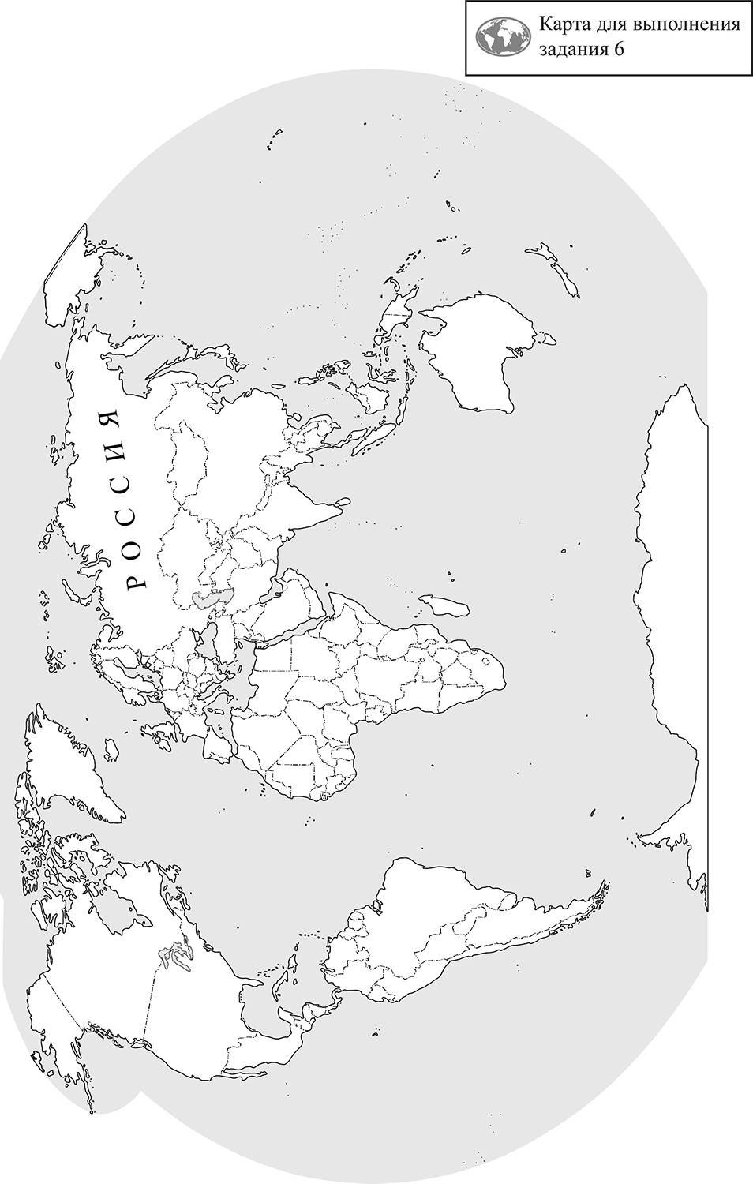

Задание 6 выполняется с использованием политической карты мира.
Густав и Тимур познакомились на летней олимпиаде в Бразилии. Густав живёт в столице Швеции, а Тимур – в столице Монголии. Подростки общаются через Интернет, и при общении им приходится учитывать разницу во времени между их городами.
6.1. На политической карте мира, приведённой на странице 11, выделите штриховкой страны, в которых живут подростки.
6.2. Вследствие вращения Земли время различается в разных её частях, и в Швеции день наступает позже, чем в Монголии. Часы на рисунках отображают время в городах, где живут подростки. Подпишите названия городов под соответствующими часами.
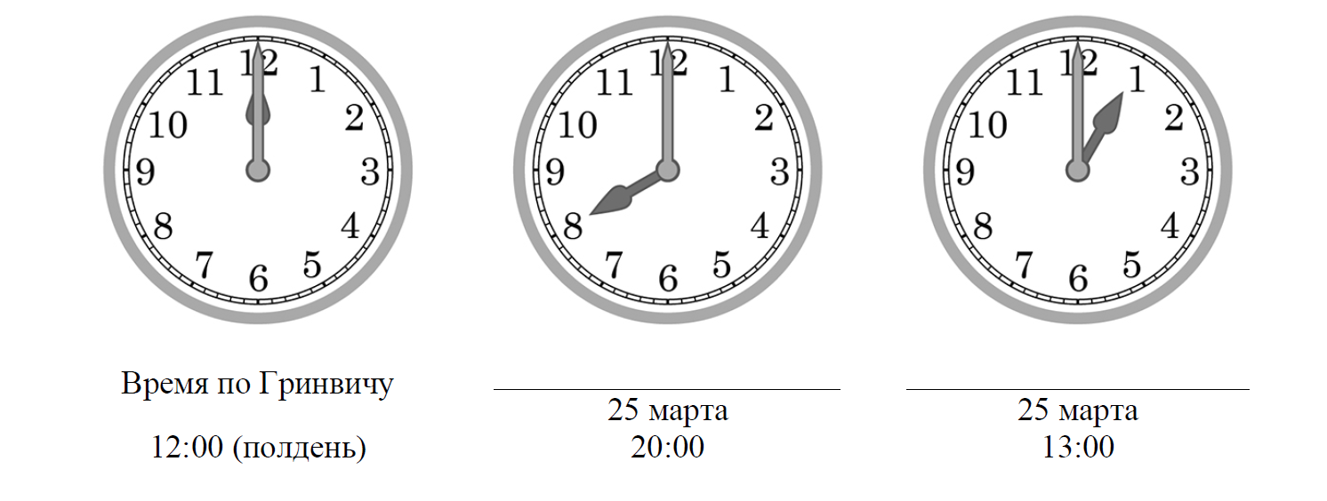
6.3. Тимур отправил Густаву электронное сообщение в 21:45 по местному времени.
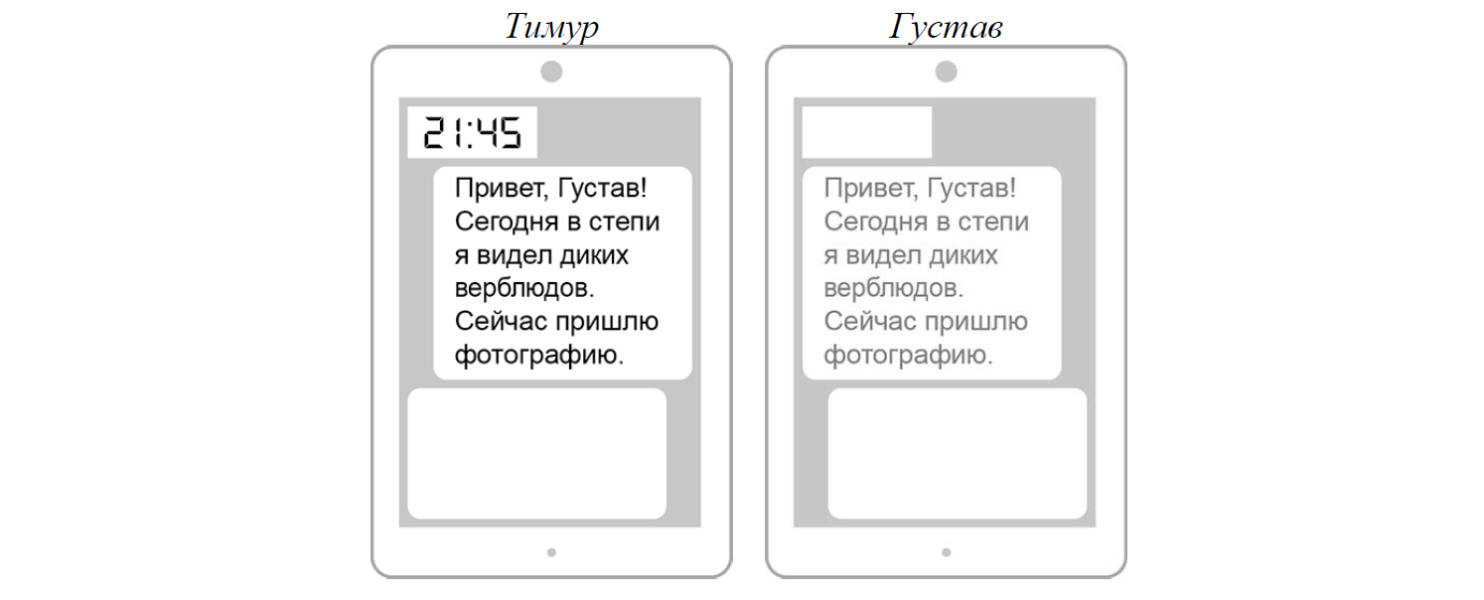
Какое время будет отображаться в соответствующем окне на экране смартфона Густава, когда он получит сообщение от Тимура?
Ответ. ________________________________

7

Используя представленную ниже таблицу выполните задания.
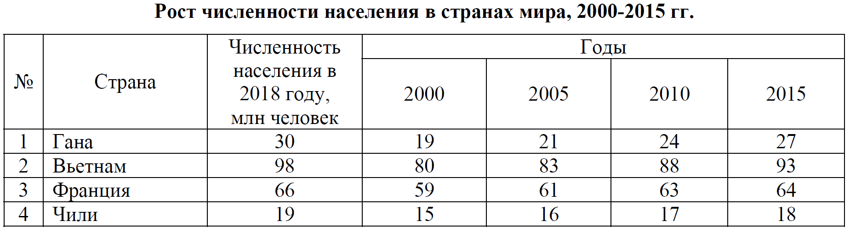
7.1. Расположите страны в порядке увеличения численности населения в 2018 году, начиная со страны с самой маленькой численностью. Запишите в ответе последовательность порядковых номеров этих стран.
Ответ. _____

7.2. Рост численности населения какой страны, из приведённых в таблице, отражает график, обозначенный буквой Б? Запишите в ответе названиестраны.
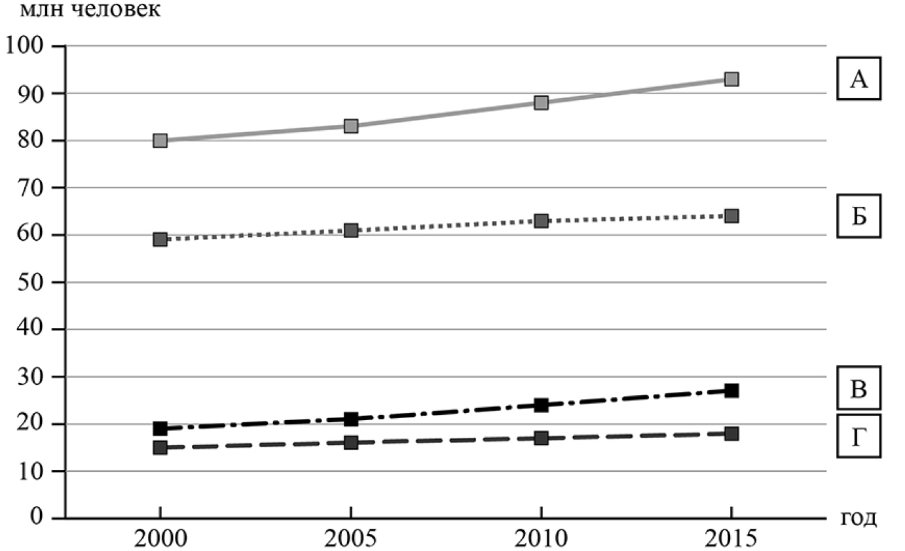
Ответ. ________________________________

8

Представьте, что Вы познакомились со своим сверстником, который живёт за границей, и он прислал Вам фотографии, сделанные в его стране.
8.1. Рассмотрите фотографии и ответьте на вопрос.
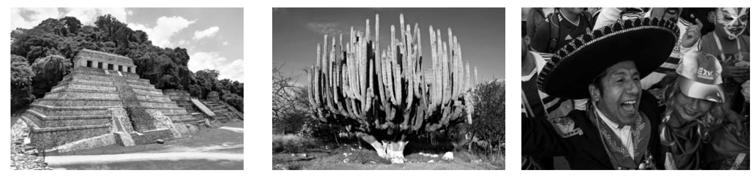
В какой стране живёт Ваш сверстник?
Ответ. _________________________

8.2. Рассмотрите представленные ниже рисунки. Выберите рисунок с контуром страны, в которой живёт Ваш сверстник. Запишите в ответе букву, которой обозначен этот рисунок.
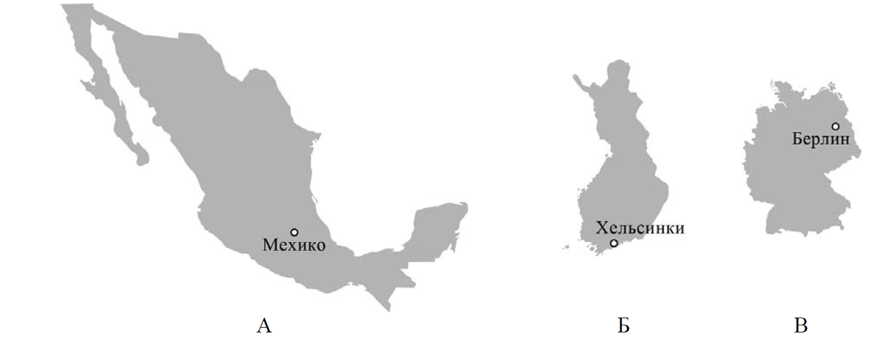
Ответ. _____
На каком материке расположена эта страна?
Ответ. ________________________________

